
Pressemitteilung 2/2005
DYNAmore GmbH
Gesellschaft für FEM-
Ingenieurdienstleistungen

4. LS-DYNA Anwenderforum 2005

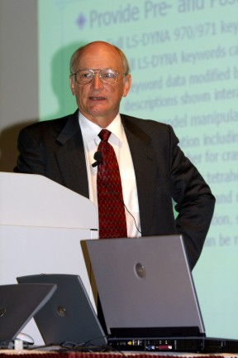
Stuttgart 24.1.2005 – Vom 20. - 21. Oktober 2005 findet das 4. LS-DYNA Anwenderforum in Bamberg statt. LS-DYNA ist eines der weltweit führenden FEM-Softwaresysteme zur rechnerischen Simulation von hochgradig nichtlinearen dynamischen Vorgängen. Organisiert wird die Veranstaltung von der DYNAmore GmbH, dem Distributor von LS-DYNA im deutschsprachigen Raum.

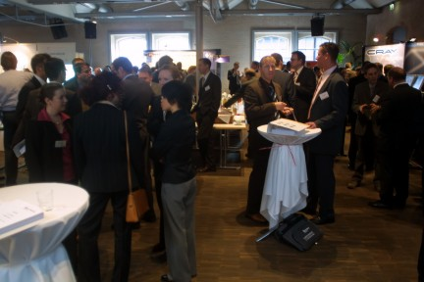
Bereits beim 3. LS-DYNA Anwenderforum, das vom 14. - 15. Oktober 2004 ebenfalls in Bamberg stattfand, informierten sich über 240 Teilnehmer in 60 Fachvorträgen und in einer Hard- und Softwareausstellung mit mehr als 20 Ausstellern über Anwendungen, Entwicklungen, Trends, Hardware und Zusatzprodukte rund um LS-DYNA. Die Keynotes wurden vom Programmentwickler Dr. Hallquist (Livermore Software Technology Corporation) sowie von Prof. Ramm (Universität Stuttgart), Prof. Roll (DaimlerChrysler AG), Dr. Günther (DaimlerChrysler AG), Prof. Petrinic (University of Oxford) und Dr. Middendorf (EADS Deutschland GmbH) gehalten. Der Tagungsband ist unter der ISBN-Nr. 3-9809901-0-9 oder direkt bei DYNAmore erhältlich - Vortragsmanuskripte (pdf) können unter www.dynamore.de herunter geladen werden.
Keynote: Dr. John Hallquist
LS-DYNA Programmentwickler und Präsident von LSTC
Hard- und Softwareausstellung
Die umfassenden Informationsmöglichkeiten, der Wissens- und Erfahrungsaustausch und die Möglichkeit der fachlichen Diskussion machten das Anwenderforum zu einem großen Erfolg. Auch in diesem Jahr will man das Konzept beibehalten. So werden wieder zahlreiche Vortragende, Aussteller und Teilnehmer erwartet. Die Vortragsthemen umfassen unter anderem Anwendungen aus der Automobilindustrie sowie Luft- und Raumfahrt, Crash, Insassen- und Fußgängerschutz, Airbag, Material, Optimierung, Metallumformung, Implizit, neue Entwicklungen, Fluid-Struktur-Interaktion, Falltest, Impakt, sowie LS-DYNA Softwaretools, MPP, Linux Cluster und Hardware. Nähere Informationen gibt es unter www.dynamore.de.

DYNAmore GmbH
DYNAmore ist Distributor der FEM-Software LS-DYNA in Deutschland, Österreich und der Schweiz. Über 90 Kunden aus dem Automobilbereich verlassen sich auf die Kompetenz von DYNAmore. Zu den Kunden zählen neben den großen Automobilherstellern aus Europa, USA, und Asien auch mittelständische Unternehmen aus dem Automobilzulieferbereich bis hin zu kleinen Unternehmen, die Komponenten entwickeln oder Engi-neering anbieten.

Nähere Informationen:
DYNAmore GmbH
Industriestr. 2, D-70565 Stuttgart
Tel.: 07 11 - 45 96 00 – 0
Fax: 07 11 - 45 96 00 - 29
e-mail: info@dynamore.de
Internet: www.dynamore.de

